Top 10 grootste steden
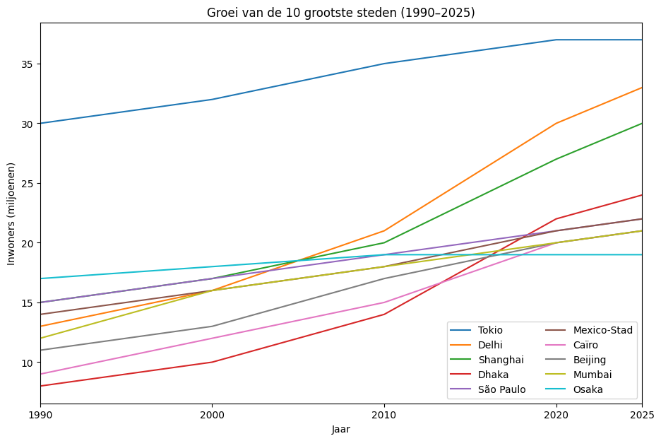
Uitleg grafiek:
In de grafiek staat bij elke kleur een stad. De grafiek geeft de groei van de stad
aan vanaf 1990.

1. Tokio – Japan, Azië
Inwoneraantal in 2025: 37 miljoen
Tokio ligt in Oost-Azië. Het is heel lang een grote stad en groeit bijna niet meer.
2. Delhi – India, Azië
Inwoneraantal in 2025: 33 miljoen
Delhi ligt in Zuid-Azië. De stad groeit snel door migratie vanaf het platteland.
3. Shanghai – China, Azië
Inwoneraantal in 2025: 30 miljoen
Shanghai ligt in Oost-Azië aan de kust. Het is een belangrijke handels- en havenstad. Er is daardoor veel werk en trekt dus veel mensen aan.

4. Dhaka – Bangladesh, Azië
Inwoneraantal in 2025: 24 miljoen
Dhaka ligt in Zuid-Azië. Het is een heel dichtbevolkte stad met sterke bevolkingsgroei.
5. São Paulo – Brazilië, Zuid-Amerika
Inwoneraantal in 2025: 22 miljoen
São Paulo ligt in Zuid-Amerika en is het economische centrum van Brazilië.
6. Mexico-Stad – Mexico, Noord-Amerika
Inwoneraantal in 2025: 22 miljoen
Mexico-Stad ligt in Noord-Amerika op een hoogvlakte en is een van de grootste steden in Noord-Amerika. De stad groeit nog wel, maar heel langzaam.
7. Caïro – Egypte, Afrika
Inwoneraantal in 2025: 21 miljoen
Caïro ligt in Noord-Afrika aan de rivier de Nijl en groeit nog steeds.
8. Beijing (Peking) – China, Azië
Inwoneraantal in 2025: 21 miljoen
Beijing ligt in Oost-Azië en is de hoofdstad van China. De stad groeit nog wel maar de groei gaat steeds minder snel.
9. Mumbai – India, Azië
Inwoneraantal in 2025: 21 miljoen
Mumbai ligt in Zuid-Azië aan de westkust van India en is een belangrijk economisch centrum. De stad groeit heel langzaam.
10. Osaka – Japan, Azië
Inwoneraantal in 2025: 19 miljoen
Osaka ligt in Oost-Azië. De bevolkingsgroei is hier bijna stilgevallen.

Verschil in verstedelijking:
De grafiek laat zien dat de verstedelijking bij de 10 grootste steden niet gelijk loopt. Delhi en Shanghai groeien het snelst, Osaka en Tokio groeien het minst.

